Gimnazija Jurija Vege Idrija - Strojni tehnik SSI

5280 Idrija

IZBOR UČBENIKOV, DELOVNIH ZVEZKOV IN POTREBŠČIN, KI JIH ZA ŠOLSKO LETO 2017/2018 PREDLAGA STROKOVNI AKTIV

1. LETNIK
 | naziv | predmet | cena
 | D. Ambrož et al.: OD BRANJA DO ZNANJA Književnost 1, učbenik, založba DZS, EAN: 9788634142068 | Slovenščina | 17,50
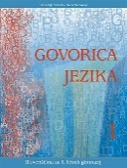 | K. Zajc Berzelak, I. Velikonja: GOVORICA JEZIKA 1, učbenik za slovenščino-jezik, založba MODRIJAN, EAN: 9789612411565 | Slovenščina | 14,50
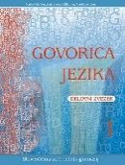 | K. Zajc Berzelak, I. Velikonja: GOVORICA JEZIKA 1, delovni zvezek za slovenščino-jezik, založba MODRIJAN, EAN: 9789612411725 | Slovenščina | 12,90
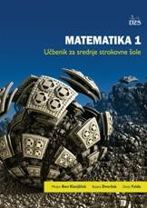 | M. Bon Klanjšček: MATEMATIKA 1, učbenik za srednje strokovne šole, novo 2014, založba DZS, EAN: 9789610205159 | Matematika | 19,00
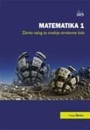 | M. Škrlec: MATEMATIKA 1, zbirka nalog za srednje strokovne šole, novo 2014, založba DZS, EAN: 9789610205166 | Matematika | 17,90
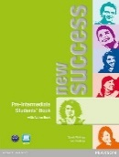 | S. McKinlay, B. Hastings: NEW SUCCESS, Pre-Intermediate, učbenik + Active Book za angleščino, založba DZS-EPC, EAN: 9781408271513 | Angleščina kot prvi tuji jezik | 29,90
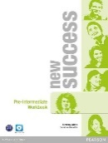 | L White, D. Chandler: NEW SUCCESS, Pre-Intermediate, delovni zvezek + CD za angleščino, založba DZS-EPC, EAN: 9781408297148 | Angleščina kot prvi tuji jezik | 17,90
 | A. Farmache et al.: DAF IM UNTERNEHMEN A1, učbenik in delovni zvezek za nemščino, založba ROKUS-KLETT, EAN: 9783126764407 | Nemščina kot jezik stroke | 29,99
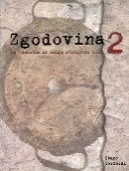 | S. Berzelak: ZGODOVINA 2 ZA TEHNIŠKE IN DRUGE STROKOVNE ŠOLE, učbenik za zgodovino, založba MODRIJAN, EAN: 9789616183574 | Zgodovina | 12,96
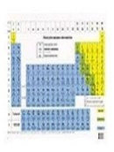 | R. Ipavec: PERIODNI SISTEM ELEMENTOV, dvostranski namizni, založba UČILA, EAN: 3830022011275 | Kemija | 1,46
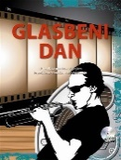 | M. Habjanič Gaberšek: GLASBENI DAN, učbenik za glasbo, založba MKZ | Umetnost | 17,90
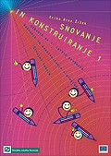 | E. Broz Žižek: SNOVANJE IN KONSTRUIRANJE 1, učbenik, založba TZS, EAN: 9788636505915 | Strokovni predmeti | 11,82
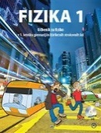 | A. Mohorič, V. Babič: FIZIKA 1, učbenik za fiziko z DVD-jem v 1. letniku, založba MKZ, EAN: 9789610121022 | Fizika | 21,90

2. LETNIK
 | naziv | predmet | cena
 | J. J. Kenda et al.: OD BRANJA DO ZNANJA Književnost 2, učbenik, založba DZS, EAN: 9789610200857 | Slovenščina | 19,10
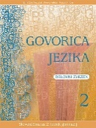 | K. Zajc Berzelak, I. Velikonja: GOVORICA JEZIKA 2, delovni zvezek za slovenščino-jezik, založba MODRIJAN, EAN: 9789612412814 | Slovenščina | 13,90
 | J. Vogel, S. Kastelic, M. Hodak: SLOVENŠČINA 2, Z besedo do besede, učbenik za slovenščino-jezik, založba MKZ, EAN: 9789610105398 | Slovenščina | 22,90
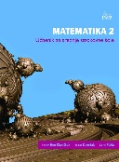 | M. Bon Klanjšček: MATEMATIKA 2, učbenik za srednje strokovne šole, novo 2015, založba DZS, EAN: 9789610206514 | Matematika | 20,10
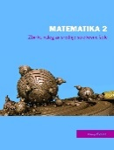 | M. Škrlec: MATEMATIKA 2, zbirka nalog za srednje strokovne šole, novo 2015, založba DZS, EAN: 9789610206521 | Matematika | 17,90
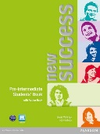 | S. McKinlay, B. Hastings: NEW SUCCESS, Pre-Intermediate, učbenik + Active Book za angleščino, založba DZS-EPC, EAN: 9781408271513 | Angleščina kot prvi tuji jezik | 29,90
 | L White, D. Chandler: NEW SUCCESS, Pre-Intermediate, delovni zvezek + CD za angleščino, založba DZS-EPC, EAN: 9781408297148 | Angleščina kot prvi tuji jezik | 17,90
 | A. Farmache et al.: DAF IM UNTERNEHMEN A1, učbenik in delovni zvezek za nemščino, založba ROKUS-KLETT, EAN: 9783126764407 | Nemščina kot drugi tuji jezik | 29,99
 | M. Likar: SVET OKOLI NAS 1, učbenik za geografijo, založba MKZ, EAN: 9788611171722 | Geografija | 15,90
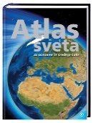 | Uredil: S. Brinovec: ATLAS SVETA ZA OSNOVNE IN SREDNJE ŠOLE, PRENOVLJEN, založba MKZ, EAN: 9789610113393 | Geografija | 34,96
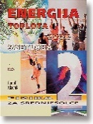 | R. Kladnik: ENERGIJA, TOPLOTA, ZVOK, SVETLOBA, Fizika za srednješolce 2, učbenik za fiziko, založba DZS, EAN: 9788634114201 | Fizika | 20,40
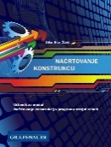 | E. Broz Žižek: NAČRTOVANJE KONSTRUKCIJ, učbenik, založba GRAFENAUER ZALOŽBA, EAN: 9789619285527 | Strokovni predmeti | 26,90
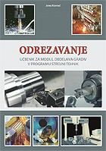 | J. Kosmač: ODREZAVANJE, učbenik, založba TZS, EAN: 9789612511869 | Strokovni predmeti | 9,70

3. LETNIK
 | naziv | predmet | cena
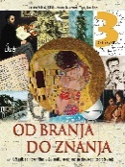 | D. Ambrož et al.: OD BRANJA DO ZNANJA Književnost 3, učbenik, založba DZS, EAN: 9789610201762 | Slovenščina | 19,20
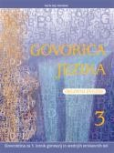 | K. Zajc Berzelak, I. Velikonja: GOVORICA JEZIKA 3, delovni zvezek za slovenščino-jezik, založba MODRIJAN, EAN: 9789612413446 | Slovenščina | 13,90
 | J. Vogel, S. Kastelic, M. Hodak: SLOVENŠČINA 3, Z besedo do besede, učbenik, založba MKZ, EAN: 9789610107385 | Slovenščina | 22,40
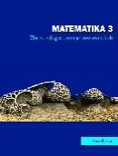 | M. Bon Klanjšček, B. Dvoržak, D. Felda: MATEMATIKA 3, učbenik za srednje strokovne šole, NOVO 2016, založba DZS, EAN: 9789610207313 | Matematika | 21,90
 | M. Škrlec: MATEMATIKA 3, zbirka nalog za srednje strokovne šole, novo 2016, založba DZS, EAN: 9789610207320 | Matematika | 18,50
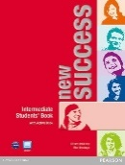 | S. McKinlay, B. Hastings: NEW SUCCESS, Intermediate, učbenik + Active Book za angleščino, založba DZS-EPC, EAN: 9781408297100 | Angleščina kot prvi tuji jezik | 29,90
 | L. White, R. Fricker, P. Moran: NEW SUCCESS, Intermediate, delovni zvezek + CD za angleščino, založba DZS-EPC, EAN: 9781408297124 | Angleščina kot prvi tuji jezik | 17,90
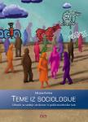 | M. Počkar.: TEME IZ SOCIOLOGIJE, učbenik za srednje strokovne in poklicno-tehniške šole, založba DZS, EAN: 9789610202998 | Sociologija | 15,23
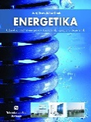 | Drev, Onuk: ENERGETIKA, učbenik, založba TZS, EAN: 9789612510558 | Strokovni predmeti | 20,48
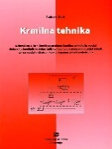 | R. Harb: KRMILNA TEHNIKA, učbenik, založba TZS, EAN: 9789612512811 | Strokovni predmeti | 16,67

4. LETNIK
 | naziv | predmet | cena
 | D. Ambrož et al.: OD BRANJA DO ZNANJA Književnost 4, učbenik, založba DZS, EAN: 9789610202301 | Slovenščina | 18,70
 | J. Vogel, S. Kastelic, M. Hodak: SLOVENŠČINA 4, Z besedo do besede, učbenik za slovenščino-jezik, založba MKZ, EAN: 9789610113270 | Slovenščina | 22,40
 | MATEMATIKA 4, učbenik za strokovne šole, NOVO 2017, založba DZS, EAN: 9789610208433 | Matematika | 23,20
 | MATEMATIKA 4, zbirka nalog za strokovne šole, NOVO 2017, založba DZS, EAN: 9789610208440 | Matematika | 18,50
 | S. McKinlay, B. Hastings: NEW SUCCESS, Intermediate, učbenik + Active Book za angleščino, založba DZS-EPC, EAN: 9781408297100 | Angleščina kot prvi tuji jezik | 29,90
 | L. White, R. Fricker, P. Moran: NEW SUCCESS, Intermediate, delovni zvezek + CD za angleščino, založba DZS-EPC, EAN: 9781408297124 | Angleščina kot prvi tuji jezik | 17,90

